Муниципальное казенное учреждение
«Управление образования администрации муниципального образования «город Саянск»

Рекомендована  методическим советом  МУ ДО ДДТ «Созвездие»  протокол № 1  от 02.09.2025 | Утверждена приказом  директора МУ ДО  ДДТ «Созвездие»  № 116/9-26-174  от 03.09.2025

Дополнительная общеразвивающая программа

Робототехника

(базовый уровень)

Направленность: техническая

Детское объединение «Робототехника»

Адресат программы: учащиеся 7-17 лет
Срок реализации: 1 год
Разработчик программы:
Голубцов Андрей Юрьевич, педагог дополнительного образования

Саянск, 2025 год
Содержание

Пояснительная записка………………………………………………………………………. 3

Комплекс основных характеристик программы
- Объём …………………………………………………………………………………… 4
- Содержание программы ……………………………………………………………...... 4
Организационно-педагогические условия …………………………………..... 6
- Условия реализации программы ……………………………………………....... 6
- Кадровое обеспечение ………………………………………………………… 6
- Учебный план ………………………………………………………… 7
- Календарный учебный график …………………………………………………………7
- Оценочные материалы ……………………………………………………………….... 8
- Формы контроля ……………………………………………………………... 8
Иные компоненты …………………………………………………………………………..... 8
- Рекомендуемый список литературы …………………………………………... 8
- Методические материалы ……………………................. 9

I. Пояснительная записка

В настоящее время в России успешно развиваются нано технологии, электроника, механика и программирование. Интенсивное использование роботов в быту и на производстве требует, чтобы пользователи обладали современными знаниями в области управления роботами, что позволит развивать новые, умные, безопасные и более продвинутые автоматизированные системы.
Актуальность программы «Робототехника» обусловлена тем, что она социально востребована, так как отвечает желанию родителей видеть своего ребёнка технически образованным, интеллектуально развитым. Программа соответствует запросам обучающихся в заинтересованности получения знаний по изучению робототехнических систем, помогает раскрыть творческий потенциал учащихся, определить его резервные возможности, осознать свою личность в окружающем мире, способствует формированию стремления стать мастером, исследователем, новатором.
Значимость и педагогическая целесообразность программы заключается в том, что она позволяет учащемуся шаг за шагом раскрывать в себе творческие возможности и самореализоваться в современном мире. В процессе конструирования и программирования учащиеся получат дополнительные знания в области физики, механики, электроники и информатики.
Работа с образовательными конструкторами LEGO NXT Mindstorms, LEGO MINDSTORMS EV3 повышает мотивацию к обучению, так как при построении модели робота необходимы знания из разных областей науки – от теории механики до психологии. При этом у учащихся появляется возможность в форме познавательной игры узнать многие важные идеи и развить необходимые навыки, которые могут быть использованы в дальнейшей жизни.
Возможность объединения конструирования и программирования в одном курсе способствует интегрированию преподавания информатики, математики, физики, черчения с развитием инженерного мышления через техническое творчество. Программа основана на обучении в процессе практики и ориентирует подростков на осознанный выбор профессии.
Отличительной особенностью программы является то, что реализация содержательного компонента осуществляется с использованием методических пособий, специально разработанных фирмой LEGO для обучения техническому конструированию на основе своих конструкторов. Программа предполагает использование образовательных конструкторов LEGO NXT Mindstorms, LEGO MINDSTORMS EV3 как инструмента для обучения детей конструированию, моделированию и компьютерному управлению.
Простота в построении модели в сочетании с большими конструктивными возможностями конструктора позволяют обучающимся в конце занятия увидеть сделанную своими руками модель, которая выполняет поставленную ими же задачу. Программа предлагает использование компьютеров совместно с конструкторами, где компьютер используется как средство управления моделью.
Следуя предлагаемым пошаговым инструкциям и проводя эксперименты, обучающиеся научатся проектировать, создавать и программировать роботов. Командная работа над практическими заданиями способствует глубокому изучению составляющих современных роботов, а визуальная программная среда позволит легко и эффективно изучить алгоритмизацию и программирование.
Занятия по данной программе формируют специальные технические умения, развивают аккуратность, усидчивость, организованность, нацеленность на результат.

Уровень программы – базовый. По своему строению программа традиционная, при этом имеется возможность реализации индивидуального образовательного маршрута обучающегося по индивидуальному плану. Кроме того, возможно наличие вариативной части обучения, обеспечивающей разнообразие дополнительного образования исходя из запросов, интересов и жизненного самоопределения детей.
Адресат программы: учащиеся от 7 до 17 лет. В детское объединение принимаются все желающие, в том числе дети с ОВЗ и дети-инвалиды. Обучение по данной программе не требует от детей предварительной подготовки. Учащиеся, поступающие в объединение, проходят собеседование, направленное на выявление их индивидуальных наклонностей к выбранному виду деятельности, и по его результатам зачисляются в детское объединение. Прием детей осуществляется на основании письменного заявления родителей, с учетом расписания занятий и возможностей учащегося. Формируются разновозрастные учебные группы с учетом возрастных, индивидуально-психических, физических и иных особенностей и состояний учащихся. Состав группы переменный. Вновь прибывшие зачисляются по результатам входной диагностики.
Срок освоения программы: 1 год обучения.
Режим занятий: 2 раза в неделю по 2 академических часа, перерыв между занятиями 10 минут.
Форма обучения: очная
Формы подведения итогов реализации программы: выставка детских работ.
Документом, подтверждающим освоение дополнительной общеразвивающей программы, является Свидетельство о дополнительном образовании, разработанное в Учреждении согласно Положению.
Цель программы: формирование интереса к техническим видам творчества, развитие конструктивного мышления средствами робототехники.
Задачи:
- обучающие: научить учащихся самостоятельно решать технические задачи в процессе конструирования роботов, создавать реально действующие модели роботов при помощи специальных элементов по разработанной схеме, по собственному замыслу, а также научить разрабатывать и корректировать программы на компьютере для различных роботов;
- развивающие: развить конструкторские навыки, логическое мышление, пространственное воображение, умение самостоятельно искать, извлекать и отбирать необходимую для решения учебных задач информацию;
- воспитательные: воспитать у учащихся интерес к техническим видам творчества; трудолюбие, самостоятельность, уметь доводить начатое дело до конца.

Комплекс основных характеристик программы

Объем программы: общее количество учебных часов, необходимых для освоения программы – 136 часов в год, в том числе 36 вариативных часов.

Содержание программы

1. Введение – 8 часов.
1.1 Вводное занятие. Теория. Техника безопасности. Роботы вокруг нас. Практика. Знакомство с оборудованием конструктора LEGO NXT MINDSTORMS, LEGO MINDSTORMS EV3.
1.2 Конструкторы LEGO NXT, EV3. Теория. Прочность конструкции и способы повышения прочности. Основные элементы моделирования. Блок и рычаг. Ременная передача. Шасси для мобильного робота. Устойчивость модели. Практика. Конструирование устойчивого и прочного шасси для мобильного робота.
1.3. Правила работы с конструктором. Теория. LEGO NXT MINDSTORMS, LEGO MINDSTORMS EV3. Спецификация. Основные детали конструктора. Способы соединения деталей конструктора для создания различных моделей. Назначение компьютера, датчиков, серводвигателей при сборке моделей. Практика. Выполнение соединений датчиков и серводвигателей с компьютером.
2. Основы конструирования – 14 часов.
2.1. Конструирование непрограммируемых моделей – 6 часов. Теория. Создание простейших моделей роботов, не требующих программного обеспечения. Практика. Изготовление простейших трёх и четырёхколёсных моделей роботов.
2.2 Альтернативные источники энергии – 8 часов. Теория. Преобразование энергии ветра и воды. Практика. Изготовление модели «Ветряная мельница», «Водяное колесо».
3. Основы программирования – 42 часа.
3.1 Знакомство с микрокомпьютером NXT, EV3. Теория. NXT и EV3 – микрокомпьютеры, подключение. Команды, палитры инструментов. Блок дисплей. Использование дисплея NXT. Создание анимации. Практика. Подключение NXT и EV3 к серводвигателям и датчикам. Создание анимации на дисплее.
3.2 Установка программного обеспечения. Теория. Работа с компьютером. Знакомство с установкой программного обеспечения. Практика. Подготовка компьютера к установке программы. Запуск и установка программного обеспечения.
3.3 Работа с программой на компьютере. Основы программирования. Теория. Знакомство с программным обеспечением. Образная среда программирования. Знакомство с блоками программы. Практика. Создание простейших программ из блоков для программирования роботов.
3.4 Программирование серводвигателя. Теория. Серводвигатель. Устройство и применение. Практика. Разработка программ «Движение вперёд-назад», «Робот-волчок», «Движение с ускорением», «Изучаем тормоза». Разработка программ «Восьмерка», «Змейка», «Поворот на месте», «Спираль». Разработка программ «Парковка», «Трехколесный бот».
3.5 Cреда управления и программирования. Теория. Программное обеспечение NXT, EV3. Беспроводное дистанционное управление роботами через блютуз (ВТ). Практика. Установка программного обеспечения NXT, EV3. Установка беспроводного дистанционного соединения с роботами через программу ВТ. Управление роботами через программу ВТ.
3.6 Имитирование способов передвижения живых организмов. Теория. Способы составления программного обеспечения для имитации живых организмов. Практика. Конструирование моделей и составление программного обеспечения для создания робота, имитирующего живой организм.
4. Конструирование роботов – 70 часов.
4.1 Конструирование робота с одним датчиком. Теория. Составление программ для работы с микрофоном, датчиком касания, датчиком освещенности, ультразвуковым датчиком. Практика. Управление роботом с помощью микрофона, датчика касания, датчика освещенности, ультразвукового датчика. Тестирование программ и созданных моделей роботов.
4.2 Конструирование модели «Рука для робота». Теория. Создание программ и конструкций для моделей «Робот манипулятор» и «Робот сортировщик». Практика. Составление программного обеспечения для роботов и сборка моделей «Робот манипулятор» и «Робот сортировщик».
4.3 Конструирование роботов с несколькими датчиками. Теория. Разработка программного обеспечения для конструирования робота с двумя датчиками. Практика. Сборка робота с двумя датчиками. Загрузка программы. Тестирование модели.
4.4 Конструирование и программирование роботов с двумя серводвигателями. Теория. Разработка программного обеспечения для моделей с двумя серводвигателями Практика. Сборка модели с двумя серводвигателями. Загрузка программы. Тестирование модели.
4.5 Конструирование сложных роботов с тремя датчиками и тремя серводвигателями. Теория. Разработка программного обеспечения для датчиков и серводвигателей. Разработка конструкции робота для выполнения программ датчиков и серводвигателей на данной модели. Практика. Сборка модели. Загрузка программного обеспечения. Тестирование модели.
4.6 Конструирование моделей по замыслу. Теория. Составление индивидуальных программ для создания роботов. Конструирование собственных моделей роботов. Тестирование и доработка. Практика. Составление программ из блоков для создания роботов по замыслу конструктора. Конструирование и программирование индивидуальных моделей роботов. Тестирование и доработка собственных моделей. Демонстрация собственных моделей роботов и их возможностей.
5. Аттестация промежуточная – 2 часа. Зачетное занятие.

Планируемые результаты

В результате освоения программы учащиеся будут:
- знать правила безопасной работы, основные компоненты конструкторов LEGO, виды подвижных и неподвижных соединений в конструкторе, принципы работы простейших механизмов; порядок взаимодействия механических узлов робота, основные приемы конструирования роботов, конструктивные особенности различных моделей роботов, основы программирования и конструирования роботов, порядок создания алгоритма программы;
- уметь конструировать модели роботов, создавать программы на компьютере для управления роботом, корректировать программы при необходимости, демонстрировать технические возможности роботов.

III. Организационно-педагогические условия

Условия реализации программы
Для реализации дополнительной общеразвивающей программы «Робототехника» используется учебный кабинет, в котором имеется следующее оборудование:
- наборы образовательных конструкторов LEGO MINDSTORMS NXT, LEGO MINDSTORMS EV3 – 11 шт.
- персональные компьютеры с установленной программой – 9 шт.
- ПервоРобот. Лицензионное программное обеспечение с руководством. NXT Software v2.1.6 and NXT User Guide
- аудио, видео, фото источники
- микрокомпьютеры, датчики, серводвигатели, аккумуляторы, зарядное устройство
- демонстрационные игровые поля для тестирования собранных моделей и проведения соревнований – 2 шт.
- стол рабочий – 13 шт.
- стулья – 19 шт.
- шкаф для учебных пособий – 2 шт.

Кадровое обеспечение программы
Голубцов Андрей Юрьевич, педагог дополнительного образования. Образование высшее – бакалавриат (Иркутский государственный аграрный университет имени А. А. Ежевского), 2020 год.
Повышение квалификации:
- 2023 год, МОУ ДПО «Центр развития образования города Саянска», «Содержание деятельности педагога в условиях реализации федеральных государственных образовательных стандартов и внедрения профессиональных стандартов» по модулю «Организация деятельности педагога в условиях детского оздоровительного лагеря», 36 часов;
- 2024 год, ООО «Цифровое образование», «Методики преподавания в сфере разработки, производства и эксплуатации беспилотных авиационных систем», 72 часа.

Учебный план

№  п/п | Наименование разделов | Количество часов |  |  | Оценочные материалы
№  п/п | Наименование разделов | всего | теория | практика | Оценочные материалы
1 | Введение | 8 | 2 | 6 | Тесты, практические и контрольные задания
2 | Основы конструирования | 14 | 2 | 12 | Практические и контрольные задания, демонстрация созданных моделей роботов
3 | Основы программирования | 42 | 12 | 30 | Тестирование созданных программ, практические и контрольные задания по конструированию и программированию
4 | Конструирование роботов | 70 | 16 | 54 | Практические и контрольные задания
5 | Аттестация | 2 | - | 2 | Промежуточная: практические и контрольные задания
 | Итого: | 136 | 32 | 104

Календарный учебный график

Название разделов | Количество недельных часов |  |  |  |  |  |  |  |  | Всего часов
Название разделов | сентябрь | октябрь | ноябрь | декабрь | январь | февраль | март | апрель | май | Всего часов
Введение | 8 |  |  |  |  |  |  |  |  | 8
Основы конструирования | 2 | 2 | 2 | 2 | 2 | 2 | 1 | 1 |  | 14
Основы программирования | 3 | 3 | 6 | 5 | 5 | 5 | 5 | 5 | 5 | 42
Конструирование роботов | 3 | 8 | 8 | 8 | 8 | 8 | 10 | 10 | 7 | 70
Аттестация |  |  |  |  |  |  |  |  | 2 | 2
Итого: | 16 | 13 | 16 | 15 | 15 | 15 | 16 | 16 | 14 | 136

Оценочные материалы

Для определения уровня достижения учащимися планируемых результатов используются различные оценочные материалы: тесты, практические и контрольные задания (Приложение №1).

№  п/п | Разделы | Оценочные материалы
№  п/п | Разделы | теория | практика
1 | Введение | Опросный лист №1, тест №1  Тесты, практические и контрольные задания
2 | Основы конструирования | Практические и контрольные задания, демонстрация созданных моделей роботов
3 | Основы программирования | Опросный лист №2, тест №2  Тестирование созданных программ, практические и контрольные задания по конструированию и программированию
4 | Конструирование роботов | Конструирование роботов. Практические и контрольные задания
5 | Аттестация  промежуточная | Практические и контрольные задания

Формы контроля
Способом определения оценки результативности обучения по данной программе являются соревнования и промежуточная аттестация, которые осуществляются на основе разработанных параметров и критериев; тестирование по усвоению пройденного материала, а также результаты участия в соревнованиях.

IV. Иные компоненты.

Рекомендуемый список литературы для педагога

- Пономарева, Ю. С. Практикум по основам робототехники: Задачи для Lego mindstorms NXT и EV3; Волгоградский государственный социально-педагогический университет, учеб.-метод. пособие / [Текст] Шмелева, Т. С. – Волгоград, 2016. – 36 с.
- Никитина, Т.В. Образовательная робототехника как направление инженерно-технического творчества школьников [Текст]: учебное пособие / Т.В. Никитина. – Челябинск: Изд-во Челяб. гос. пед. ун-та, 2014. – 169 с.
- В.О. Дженжер, Введение в программирование LEGO-роботов на языке NXT – G [Текст] / Л.В. Денисова. – М.: Национальный Открытый Университет «Интуит», 2016. – 104 с.

Рекомендуемый список литературы для обучающихся и родителей

- Злаказов, А. С. Уроки Лего-конструирования в школе: методическое пособие [Текст] / Г. А. Горшков, С. Г. Шевалдина / ред. В. В. Садырин В. Н. Халамов. – Москва : БИНОМ. Лаборатория знаний, 2011. – 120 с.
- Овсяницкая, Л.Ю. Алгоритмы и программы движения робота LEGO VINDSTORMS EV3 [Текст] /Л.Ю. Овсяницкая, Д.Н. Овсяницкий, А.Д. Овсяницкий – М.; Издательство «Перо», 2015. – 168 с.
- В.О. Дженжер, Введени е в программирование LEGO-роботов на языке NXT – G [Текст] / Л.В. Денисова. – М.: Национальный Открытый Университет «Интуит», 2016. – 104 с.

Особенности организации образовательного процесса

Учебно-воспитательный процесс по дополнительной общеразвивающей программе «Робототехника» направлен на развитие природных задатков детей, на реализацию их интересов и способностей. Каждое учебное занятие обеспечивает развитие личности учащегося.
При планировании и проведении занятий применяются педагогические технологии: личностно-ориентированная технология обучения, технология группового обучения, технология игровой деятельности.
При проведении учебных занятий используются принципы построения образовательного процесса: включение детей в активную творческую деятельность; связь теории с практикой (интеграция обычного занятия с компьютером); сочетание индивидуальных и групповых форм деятельности; осуществление комплексного подхода к организации занятий, чередование различных видов деятельности; учет возрастных и индивидуальных способностей обучающихся в процессе учебно-воспитательной деятельности; обеспечение последовательности и системности в обучении и воспитании.
Методы обучения: словесный метод (рассказ, беседа, инструктаж, чтение справочной литературы, объяснение педагога);
- наглядный метод (обзор деталей, демонстрация способов сборки моделей, вариантов программирования моделей, демонстрация видео роликов, фотографий);
- практический метод (сборка и программирование моделей роботов);
- проблемный метод (решение проблемных ситуаций, усовершенствование моделей);
- метод стимулирования мотива интереса к знаниям (познавательные задачи, учебные дискуссии, опора на неожиданность, создание ситуации новизны, ситуации гарантированного успеха);
- метод стимулирования мотивов долга, сознательности, ответственности, настойчивости (убеждение, требование, приучение, упражнения, поощрение).
Формы работы с учащимися: индивидуальные, групповые, коллективные.
Для реализации программы используются дидактические условия построения образовательного процесса. Дидактические игры, используемые на занятиях, способствуют:
- развитию мышления (умение доказывать свою точку зрения, анализировать конструкции, сравнивать, проектировать свои собственные модели), развитию речи (увеличение словарного запаса, выработка научного стиля речи), развитию мелкой моторики;
- воспитанию ответственности, аккуратности, отношения к себе как самореализующейся личности, к другим людям, к труду.
Процесс обучения по программе предусматривает наличие методического обеспечения, которое включает в себя:
- электронную методическую библиотеку, содержащую как справочный материал, так и учебную литературу;
- методические пособия, разрабатываемые с учетом конкретных ситуаций, возникающих в ходе реализации программы или при необходимости более глубокого изучения какой-либо темы;
- мультимедийные обучающие программы и учебные пособия по робототехнике разного уровня сложности, видео ролики.
При реализации дополнительной общеразвивающей программы «Робототехника» для проверки знаний учащихся используются: тестовые, практические и контрольные задания, инструкционно-технологические карты, игровые материалы, видео уроки, электронные пособия и др.
Алгоритм учебного занятия: организационный момент, формулирование темы занятия, постановка цели, актуализация опорных знаний, изучение нового материала, практическая работа, итог занятия, рефлексия учебной деятельности на занятии.

Учебно-тематический план

№  п/п | Тема занятия | Кол-во часов
1 | Введение | 6 час. + 2 час. вариат
2 | Основы конструирования | 12 час. + 2 час. вариат.
3 | Основы программирования | 30 час. + 12 час. вариат.
4 | Конструирование роботов | 50 час. + 20 час. вариат.
5 | Аттестация промежуточная | 2
 | Итого: | 100 час. + 36 час. вариат.
Вводное занятие – 8 часов (в т. ч. 2 часа – вариат.)
1 | Техника безопасности. Роботы вокруг нас | 2
2 | Конструкторы LEGO NXT | 2
3 | Конструкторы EV3 | 2
4 | Правила работы с конструктором | 2 (вариат.)
2. Основы конструирования – 14 часов (в т. ч. 2 часа – вариат.)
 | 2.1. Конструирование непрограммируемых моделей – 6 часов
5 | Создание простейших моделей роботов без программного обеспечения | 2
6 | Изготовление простейших трёхколёсных моделей роботов | 2
7 | Изготовление простейших четырёхколёсных моделей роботов | 2
 | 2.2 Альтернативные источники энергии – 8 часов
8 | Преобразование энергии ветра и воды | 2
9 | Изготовление модели «Ветряная мельница» | 2
10 | Изготовление модели «Ветряная мельница» | 2
11 | Изготовление модели «Водяное колесо». | 2 (вариат.)
3. Основы программирования – 42 часа (в т. ч. 12 часов – вариат.)
 | 3.1 Знакомство с микрокомпьютером NXT, EV3 – 6 час.
12 | Микрокомпьютеры NXT | 4
13 | Микрокомпьютеры EV3 | 2 (вариат.)
 | 3.2 Установка программного обеспечения – 8 час.
14 | Знакомство с установкой программного обеспечения | 6
15 | Запуск и установка программного обеспечения | 2 (вариат.)
 | 3.3 Работа с программой на компьютере – 8 час.
16 | Основы и образная среда программирования. Знакомство с блоками программы | 6
17 | Создание простейших программ из блоков для программирования роботов | 2 (вариат.)
 | 3.4 Программирование серводвигателя – 6 час.
18 | Серводвигатель. Устройство и применение. | 4
19 | Разработка программ | 2 (вариат.)
 | 3.5 Cреда управления и программирования – 6 час.
20 | Программное обеспечение NXT. Управление роботами через блютуз | 4
21 | Программное обеспечение EV3. Управление роботами через программу ВТ | 2 (вариат.)
 | 3.6 Имитирование способов передвижения живых организмов – 8 час.
22 | Конструирование моделей, имитирующих живые организмы | 6
23 | Программное обеспечение моделей, имитирующих живые организмы | 2 (вариат.)
 | 4. Конструирование роботов – 70 часов (в т. ч. 20 часов – вариат.)
 | 4.1 Конструирование робота с одним датчиком 20 часов
24 | Конструирование робота с датчиком микрофона | 2
25 | Управление роботом с помощью датчика микрофона | 2
26 | Конструирование робота с датчиком касания | 2 (вариат.)
27 | Управление роботом с помощью датчика касания | 2
28 | Конструирование робота с датчиком освещенности | 2
29 | Управление роботом с помощью датчика освещенности | 2
30 | Конструирование робота с ультразвуковым датчиком | 2 (вариат.)
31 | Управление роботом с помощью ультразвукового датчика | 2
32 | Конструирование робота с инфракрасным датчиком | 2
33 | Управление роботом с помощью инфракрасного датчика | 2
 | 4.2 Конструирование модели «Рука для робота» – 8 часов
34 | Конструирование модели «Робот манипулятор», «Робо-рука» | 2
35 | Создание программ и конструкций для модели «Робот манипулятор» и «Робо-рука» | 2 (вариат.)
36 | Конструирование модели «Робот сортировщик» | 2
37 | Составление программного обеспечения для модели «Робот сортировщик» | 2
 | 4.3 Конструирование роботов с несколькими датчиками – 12 часов
38 | Конструирование робота с двумя датчиками | 2
39 | Разработка программного обеспечения для конструирования робота с двумя датчиками | 2
40 | Тестирование модели | 2 (вариат.)
 | 4.4 Конструирование и программирование роботов с двумя серводвигателями – 12 часов
41 | Конструирование робота с двумя серводвигателями | 2
42 | Разработка программного обеспечения для моделей с двумя серводвигателями | 2
43 | Загрузка программы. Тестирование модели | 2 (вариат.)
 | 4.5 Конструирование сложных роботов с тремя датчиками и двумя серводвигателями – 12 часов
44 | Конструирование сложных роботов | 2
45 | Конструирование сложных роботов | 2 (вариат.)
46 | Разработка программного обеспечения для датчиков и серводвигателей | 2
47 | Разработка программного обеспечения для датчиков и серводвигателей | 2 (вариат.)
48 | Тестирование модели | 2
49 | Тестирование модели | 2 (вариат.)
 | 4.6 Конструирование моделей по замыслу – 16 часов.
50 | Конструирование собственных моделей роботов | 2
51 | Конструирование собственных моделей роботов | 2
52 | Разработка программного обеспечения для собственных моделей | 2
53 | Разработка программного обеспечения для собственных моделей | 2 (вариат.)
54 | Составление индивидуальных программ для создания роботов | 2
55 | Составление индивидуальных программ для создания роботов | 2 (вариат.)
56 | Демонстрация собственных моделей роботов и их возможностей | 2
57 | Демонстрация собственных моделей роботов и их возможностей | 2
58 | 5. Аттестация промежуточная | 2
 | Итого | 100 час. + 36 час. вариат.

Приложение 1
Оценочные материалы

Тестовые задания к разделу 1. Введение

В тестах к разделу 1 содержится 6 заданий.
Каждый из обучающихся получает карточку с заданиями, и должен выбрать правильный ответ. Максимальное количество баллов – 6. Оценка результатов тестирования обучающихся производится по следующей системе:
1 балл - получают обучающиеся за верный ответ.
0 баллов – получают обучающиеся за неверный ответ.
По количеству набранных баллов оцениваем качество усвоения обучающимися содержания образовательной программы.
5 - 6 баллов – высокий уровень
3 - 4 балла – средний уровень
0 - 2 балла – низкий уровень

Задание №1. Напишите полные названия деталей LEGO Mindstorms EV-3:
1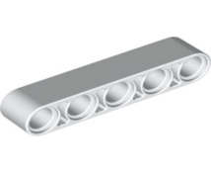 2 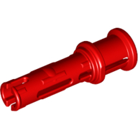 3 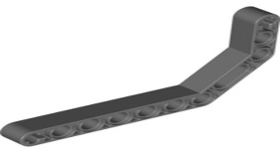 4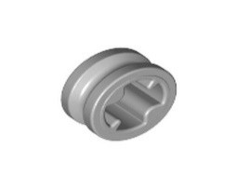
5 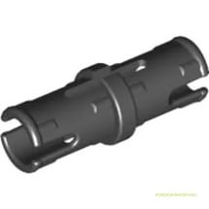 6 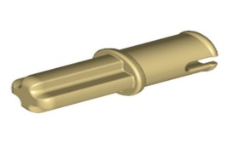 7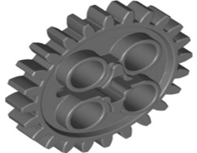 8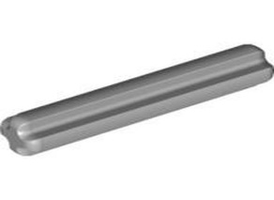
Ответ:
1) Балка
2) Соединительный штифт со втулкой
3) Двойная угловая балка
4) Втулка
5) Штифт
6) Штифт с фрикционной муфтой
7) Зубчатое колесо
8) Ось

Задание №2. Напишите полные названия электронных компонентов LEGO Mindstorms EV-3:
1 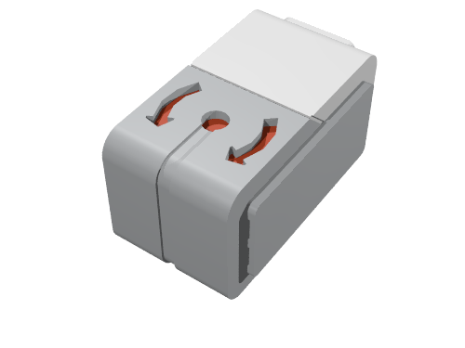 2 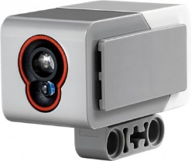 3 _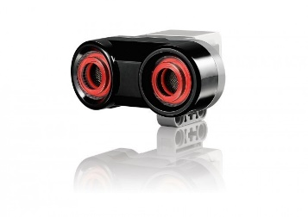
4 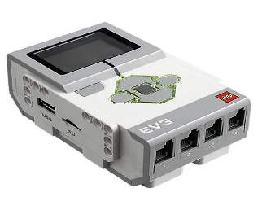 5 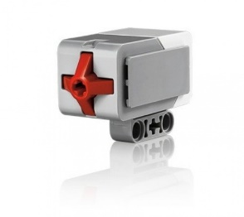 6 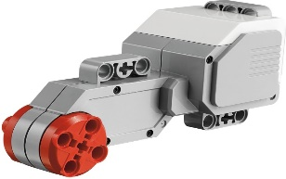
Ответ:
1) Гироскопический датчик
2) Датчик цвета
3) Ультразвуковой датчик
4) Микрокомпьютер EV 3
5) Датчик касания
6) Большой мотор

Задание №3. Для обмена данными между NXT или EV3 блоком и компьютером используется...
a) Wi-Fi
b) PCI порт
с) WiMAX
d) USB порт
Ответ:
a) Wi-Fi
d) USB порт

Задание №4. Блок NXT имеет...
a) 3 выходных и 4 входных порта
b) 4 выходных и 3 входных порта
Ответ:
a) 3 выходных и 4 входных порта

Задание №5. Перечислите основные правила работы в кабинете робототехники.
Ответ:
Находясь в кабинете робототехники, обучающиеся обязаны: соблюдать дисциплину и порядок, правила техники безопасности и чистоту.

Задание №6. Расскажите о портах в микрокомпьютере LEGO Mindstorms EV-3.
Ответ:
В микрокомпьютере LEGO Mindstorms EV-3 находятся 4 выходных и 4 входных порта

Контрольные задания к разделу 2. Основы конструирования

В практическом задании к разделу 2 содержится 6 заданий.
Каждый из обучающихся получает карточку и должен выполнить практические задание. Максимальное количество баллов – 6. Оценка результатов тестирования обучающихся производится по следующей системе:
1 балл получают обучающиеся за правильно выполненное задание.
0 баллов получают обучающиеся за неправильно выполненное задание.
По количеству набранных баллов оцениваем качество усвоения обучающимися содержания образовательной программы.
5 - 6 баллов – высокий уровень
3 - 4 балла – средний уровень
0 - 2 балла – низкий уровень

Вариант №1.
Задать роботу движение типа: вперед 1 сек. - поворот направо 1 сек. - остановка.
Вариант №2.
Задать роботу движение типа: вперед 2 сек. - разворот 1 сек. – назад 1сек.
Вариант №3.
Задать роботу движение типа: вперед 1 сек. - разворот 1 сек. – назад 1 сек. - разворот 1 сек.
Вариант №4.
Задать роботу движение типа: назад 1 сек. - поворот налево 1 сек. - вперед 2 сек.
Вариант №5.
Задать роботу движение типа: разворот 1 сек. - вперед 2 сек. - поворот направо 1 сек.
Вариант №6.
Задать роботу движение типа: вперед 2 сек. - разворот 1 сек. - назад 1 сек.

Контрольные задания к разделу 3. Основы программирования

В контрольном задании к разделу 3 содержится 6 вариантов.
Каждый из учащихся получает карточку и должен выполнить контрольные задания. Максимальное количество баллов – 6.
Оценка результатов тестирования учащихся производится по следующей системе:
1 балл - правильно выполненное задание.
0 баллов – неправильно выполненное задание.
По количеству набранных баллов оцениваем качество усвоения учащимися содержания образовательной программы.
5 - 6 баллов – высокий уровень
3 - 4 балла – средний уровень
0 - 2 балла – низкий уровень

Вариант №1.
При нажатии на кнопку робот двигается в прямом направлении 1 сек., после чего поворачивается на 90гр. Далее движение идет в прямом направлении 1 сек., поворачивается на 45гр. и едет назад 2 сек.
Вариант №2.
При нажатии на кнопку робот двигается в прямом направлении, пока не обнаружит препятствие в виде цветного квадрата на расстоянии 25 см. от него, после чего поворачивается на 160гр.и едет в прямом направлении еще 2 сек.
Вариант №3.
Нажатием на кнопку робот начинает движение прямо, пока не обнаружит препятствие в виде цветного квадрата на расстоянии 30 см. от него, после чего останавливается и выдает звуковой сигнал.
Вариант №4.
Робот двигается в прямом направлении 2 секунды, выдает звуковой сигнал, далее нажимаем на датчик касания и робот поворачивается на 450 проезжает прямо 1 секунду и останавливается.
Вариант №5.
Нажатием на кнопку робот начинает движение прямо 2 сек., поворачивается на 180гр., едет прямо 1 сек., выдает звуковой сигнал и едет назад еще 1 сек.
Вариант №6.
Нажатием на кнопку робот поворачивает на 450, едет прямо 2 сек., поворачивается на 360гр. и едет назад еще 1 сек.

Контрольные задания к разделу 4. Конструирование роботов

В контрольном задании к разделу 4 содержится 11 вопросов.
Каждый из обучающихся получает карточку с вопросами, и должен выбрать правильный ответ. Максимальное количество баллов – 11. Оценка результатов тестирования обучающихся производится по следующей системе:
1 балл получают обучающиеся за верный ответ.
0 баллов получают обучающиеся за неверный ответ.
По количеству набранных баллов оцениваем качество усвоения обучающимися содержания образовательной программы.
8 - 11 баллов – высокий уровень
4 - 7 балла – средний уровень
0 - 3 балла – низкий уровень

1. Блок EV 3 имеет...
a) 3 выходных и 4 входных порта
b) 4 выходных и 3 входных порта
c) 4 выходных и 4 входных порта
Ответ:
c) 4 выходных и 4 входных порта

2. Установите соответствие
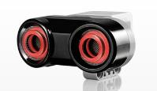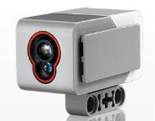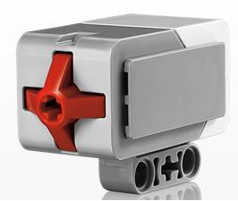

1. Датчик касания 2. Ультразвуковой датчик 3. Датчик цвета
Ответ:
1) Ультразвуковой датчик
2) Датчик цвета
3) Датчик касания

3. Диапазон измерений ультразвукового датчика
a) 0 – 150см.
b) 0 – 255см.
c) 0 – 355см.
Ответ:
b) 0 – 255см.

4. Устройством, позволяющим роботу определять расстояние до объекта и реагировать на движение является…
a) Датчик касания
b) Ультразвуковой датчик
c) Датчик цвета
d) Датчик звука
Ответ:
b) Ультразвуковой датчик

5. Сервомотор – это…
a) устройство для определения цвета
b) устройство для проигрывания звука
c) устройство для движения робота
d) устройство для хранения данных
Ответ:
c) устройство для движения робота

6. Для подключения датчика к блоку EV3 требуется подсоединить один конец кабеля к датчику, а другой…
a) к одному из выходных портов
b) оставить свободным
c) к одному из входных портов
d) к аккумулятору
Ответ:
c) к одному из входных портов

7. Установите соответствие
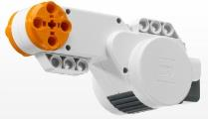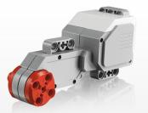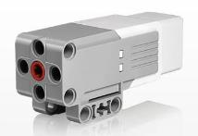
1. Большой мотор EV3 2. Cредний мотор 3. Большой мотор NXT
Ответ:
1) Большой мотор NXT
2) Большой мотор EV3
3) Cредний мотор

8. Для подключения большого мотора к блоку NXT или EV3 требуется подсоединить один конец кабеля к сервомотору, а другой…
a) к одному из выходных портов
b) оставить свободным
c) к одному из входных
d) к аккумулятору
Ответ:
a) к одному из выходных портов

9. Полный привод – это…
a) Конструкция на четырех колесах и дополнительной гусеницей.
b) Конструкция позволяющая организовать движение во все
стороны.
c) Конструкция, имеющая максимальное количество степеней
свободы.
d) Конструкция, позволяющая передавать вращение, создаваемое
двигателем, на все колеса
Ответ:
d) Конструкция, позволяющая передавать вращение, создаваемое
двигателем, на все колеса

10. Какой параметр выделен на картинке?

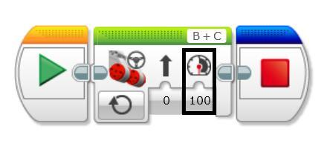

a) Рулевое управление
b) Скорость
c) Мощность
d) Обороты
Ответ:
c) Мощность

11. Выберите верное текстовое описание программы

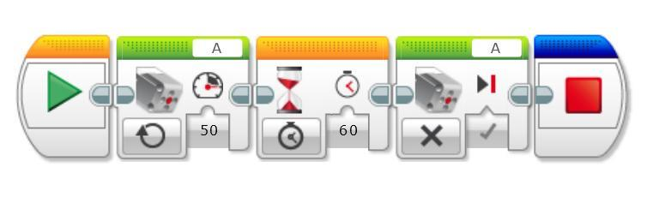

a) Начало, средний мотор, ожидание, средний мотор, остановить
программу.
b) Начало, большой мотор, ожидание, большой мотор,
остановить программу.
c) Начало, рулевое управление, таймер, рулевое управление,
остановить программу.
d) Начало, независимое управление, время, независимое
управление, остановить программу
Ответ:
a) Начало, средний мотор, ожидание, средний мотор, остановить
программу.

Инструкционно – технологические карты EV3 к разделу 4. Конструирование роботов

1. WACK3M.pdf
2. ROBODOZ3R.pdf
3. RAC3 TRUCK.pdf
4. MR-B3AM.pdf
5. KRAZ3.pdf
6. EV3MEG.pdf
7. EV3GAME.pdf
8. EV3D4.pdf
9. EL3CTRIC GUITAR.pdf
10. DINOR3X.pdf
11. BOBB3E.pdf
12. BANNER PRINT3R.pdf
13. 45544-educator-452189519.pdf
14. 45544_puppy.pdf
15. 45544_gyroboy.pdf
16. 45544_45560_elephant.pdf
17. 31313_TRACK3R_2016.pdf
18. 31313_SPIK3R_2016.pdf
19. 31313_R3PTAR_2016.pdf
20. 31313_GRIPP3R_2016.pdf
21. 31313_EV3RSTORM_2016.pdf
22. ev3-model-core-set-color-sorter.pdf
23. ev3-model-core-set-robot-arm.pdf
24. ev3-model-expansion-set-remote-control.pdf
25. bevel bot.pdf
26. insect.pdf

Инструкционно – технологические карты NXT к разделу 4. Конструирование роботов

1. 2-кнопочный пульт дистанционного управления
2. Автомобиль робот с молотом
3. Бот – внедорожник
4. Гитара
5. Исследователь
6. Линейный ползун
7. пятиминутка
8. РОБОТ – КРОКОДИЛ
9. Робот SEAGWAY с наездником
10. Робот с тремя двигателями
11. 5-кнопочный пульт дистанционного управления
12. Alpha_Rex_2_8547
13. NXT 4x4 Тележка
14. NXT Claw Striker
15. NXT Dolphin
16. NXT Тележка с опорным роликом
17. Гоночная машина - автобот » Робот из lego nxt 2.
18. Инструкция по сборе РОБОТА АЛЬФАРЕКСА 8547 » робот из lego nxt 2.0
19. Исследователь » робот из lego nxt 2.0
20. МАНТИ - застенчивый богомол » робот из lego nxt 2.0
21. Миниавто с 3-х кнопочным пультом дистанционного управления » робот
22. Молот-автобот » робот из lego nxt 2.0
23. Мультибот Базовое транспортное средство»
24. Мультибот_ Гусеничное транспортное средство »
25. Мультибот_ Стрелок-шарикопульт » робот из lego nxt 2.0
26. Мультибот_ Танк - Сумоист » робот из lego nxt 2.0
27. Нападающий коготь » робот из lego nxt 2.0
28. Робот СЕГВЭЙ с наездником » робот из lego nxt 2.0
29. Трёхколёсный бот -_ робот из lego nxt 2.0

Игровые материалы к разделам 1, 2, 4

1. LDraw_AIOI_2016-01_setup_32bit_v1
2. LeoCAD-Windows-0.83.1-9306
3. MediaGet_id1932761ids5s
4. setupLDD-PC-4_3_10
5. SR3DBuilder_Setup

Видео уроки к разделам 1, 2, 3, 4

1. Введение_.wmv (Low)
2. Первая задача.wmv (Low)
3. Задача номер два.wmv (Low)
4. Задача номер три.wmv (Low)
5. движение по дуге.wmv (Low)
6. движение до предмета.wmv (Low)
7. Датчик звука.wmv (Low)
8. Математические возможности.wmv (Low)
9. Соревнования роботов
10. Сумоист
11. Шорт трек
12. Lego Mindstorms NXT. Движение по линии. Датчик цвета
13. Lego Mindstorms NXT. Программирование. Блок Move
14. LEGO® MINDSTORMS® Education EV3 Puppy
15. Движение по траектории с препятствиями
16. Как запрограммировать робота из lego mindstorms nxt 2.0, для езды по чёрной линии. (HD)
17. Кегельринг 2009. Новый рекорд - 10.10 сек. (Low)
18. Кегельринг 2010 - Робот Пандора (Low)
19. Подготовка к соревнованиям - Усовершенствование кегельринга (HD)
20. Подготовка к фестивалю по робототехнике 2014. Карандаш и Самоделкин (HD)
21. Программирование Лего EV3 Lin3Follow3r (HD)
22. Робот NXT для соревнования Кегельринг (Low)
23. Робот для Кегельринга (одноцветные кегли) (Low)
24. Следование по чёрной линии на основе робота EV3
25. Соревнования роботов
26. Фестиваль робототехники 2012. Самарская область

Электронные пособия к разделам 1, 2, 3 ,4

1. Программа NXT Edu 2.1
2. Руководство пользователя NXT User Guide
3. Руководство пользователя и программное обеспечение для EVE 3
4. Программы для управления Lego роботами с кнопочных телефонов через блютуз
6. Программы для управления Lego роботами с компьютера через блютуз
7. Программа для управления NXT Lego роботом через блютуз NXT Remote
8. Программа для управления Lego роботом через блютуз com.lego.mindstorms.robotcommander 1.0.3
9. Программа для управления EV3 Lego роботом через блютуз EV3 robot commander
10. Знакомство с вычислительными возможностями робота Lego mindstorms EV3 - robot-help.ru
11. Знакомство с конструктором Lego mindstorms EV3. Наш первый робот - robot-help.ru
12. Изучаем ультразвуковой датчик Lego mindstorms EV3 - robot-help.ru
13. Использование гироскопического датчика Lego mindstorms EV3 - robot-help.ru
14. Использование датчика касания Lego mindstorms EV3 - robot-help.ru
15. Курс робототехники и ЛЕГО-конструирования в школе (для учеников 5-7
16. Макеты полей для тренировки и соревнований - robot-help.ru
17. Начинаем изучать датчик цвета Lego mindstorms EV3 - robot-help.ru
18. Начинаем изучать инфракрасный датчик Lego mindstorms EV3 - robot-help.ru
19. Программирование моторов конструктора Lego mindstorms EV3 - robot-help.ru
20. Продолжаем изучать датчик цвета Lego mindstorms EV3 - robot-help.ru
21. Продолжаем изучать датчик цвета Lego mindstorms EV3 - robot-help.ru
22. Продолжаем изучать инфракрасный датчик Lego mindstorms EV3 - robot-help.ru
23. Робот LEGO MINDSTORMS EV3 и NXT инструкции
24. Робототехника _ Информ-класс
25. Управление роботом LEGO Mindstorms EV3 от первого лица
26. Робот для шорт-трека_ шаг 1
27. Робот для шорт-трека_ шаг 2
28. Робот для шорт-трека_ шаг 3
29. Робот для шорт-трека_ шаг 4
30. Робот для шорт-трека_ шаг 5
31. Робот для шорт-трека_ шаг 6
32. Робот для шорт-трека_ шаг 7
33. Робот для шорт-трека_ шаг 8
34. Робот для шорт-трека_ шаг 9
35. Робот для шорт-трека_ шаг 10
36. Робот для шорт-трека_ шаг 11
37. Проекты Карандаша и Самоделкина
38. Справка+о+LEGO+MINDSTORMS+EV3
39. Lego Mindstorms (RCX_NXT_EV3) - Обсуждение - 4PDA
40. Робот для категории _СУМО_.
41. RoboDrive_ Как нам сделать повороты_
42. RoboDrive_ Как роботу ехать быстрее_
43. Скоростной робот для кегельринга (фотографии)
44. Соревнования роботов - КЕГЕЛЬРИНГ – Регламент
45. Как сделать робота и участвовать в соревнованиях

Аттестация
Форма проведения – итоговый тест.
В контрольном задании содержится 11 вопросов.
Каждый из учащихся получает карточку с вопросами, и должен выбрать правильный ответ. За каждый верный ответ обучающийся получает 1 балл.
По количеству набранных баллов оценивается качество усвоения учащимися содержания образовательной программы.
8 - 11 баллов – высокий уровень
4 - 7 балла – средний уровень
0 - 3 балла – низкий уровень

Итоговый тест

1. Блок EV 3 имеет...
a) 3 выходных и 4 входных порта
b) 4 выходных и 3 входных порта
c) 4 выходных и 4 входных порта
Ответ:
c) 4 выходных и 4 входных порта

2. Установите соответствие

1. Датчик касания 2. Ультразвуковой датчик 3. Датчик цвета
Ответ:
1) Ультразвуковой датчик
2) Датчик цвета
3) Датчик касания

3. Диапазон измерений ультразвукового датчика
a) 0 – 150см.
b) 0 – 255см.
c) 0 – 355см.
Ответ:
b) 0 – 255см.

4. Устройством, позволяющим роботу определять расстояние до объекта и реагировать на движение является…
a) Датчик касания
b) Ультразвуковой датчик
c) Датчик цвета
d) Датчик звука
Ответ:
b) Ультразвуковой датчик

5. Сервомотор – это…
a) устройство для определения цвета
b) устройство для проигрывания звука
c) устройство для движения робота
d) устройство для хранения данных
Ответ:
c) устройство для движения робота

6. Для подключения датчика к блоку EV3 требуется
подсоединить один конец кабеля к датчику, а другой…
a) к одному из выходных портов
b) оставить свободным
c) к одному из входных портов
d) к аккумулятору
Ответ:
c) к одному из входных портов

7. Установите соответствие
1. Большой мотор EV3 2. Cредний мотор 3. Большой мотор NXT
Ответ:
1) Большой мотор NXT
2) Большой мотор EV3
3) Cредний мотор

8. Для подключения большого мотора к блоку NXT или EV3 требуется подсоединить один конец кабеля к сервомотору, а другой…
a) к одному из выходных портов
b) оставить свободным
c) к одному из входных
d) к аккумулятору
Ответ:
a) к одному из выходных портов

9. Полный привод – это…
a) Конструкция на четырех колесах и дополнительной гусеницей.
b) Конструкция позволяющая организовать движение во все
стороны.
c) Конструкция, имеющая максимальное количество степеней
свободы.
d) Конструкция, позволяющая передавать вращение, создаваемое
двигателем, на все колеса
Ответ:
d) Конструкция, позволяющая передавать вращение, создаваемое
двигателем, на все колеса

10. Какой параметр выделен на картинке?

a) Рулевое управление
b) Скорость
c) Мощность
d) Обороты
Ответ:
c) Мощность

11. Выберите верное текстовое описание программы
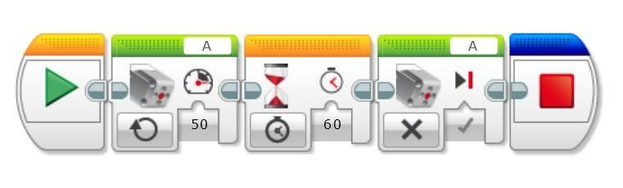
a) Начало, средний мотор, ожидание, средний мотор, остановить программу.
b) Начало, большой мотор, ожидание, большой мотор, остановить программу.
c) Начало, рулевое управление, таймер, рулевое управление, остановить программу.
d) Начало, независимое управление, время, независимое управление, остановить программу
Ответ:
a) Начало, средний мотор, ожидание, средний мотор, остановить программу.

Методические материалы

Трёхколёсный бот
Этот робот использует два сервопривода и поворотное колесо. Такая конструкция позволяет роботу легко перемещаться по любой поверхности пола: и по ковру и по твёрдому покрытию.
Трёхколёсный бот может быть использован как простой автомобиль, умеющий поворачивать или в качестве базовой модели для других проектов. Так как робот может повернуть в любую сторону, то он также поможет нам понять, как программируется блок перемещения.

